МІНІСТЕРСТВО ОСВІТИ І НАУКИ УКРАЇНИ
Національний аерокосмічний університет ім. М. Є. Жуковського
«Харківський авіаційний інститут»
факультет програмної інженерії та бізнесу
кафедра інженерії програмного забезпечення

Лабораторна робота № 4
з дисципліни « Реляційні бази даних »
на тему: « Багатотабличні запити »

Виконав: студент 2 курсу групи № 622п
121 «Інженерія програмного забезпечення
(код спеціальності)
____ _Астаф’єв А.Г.___ ______
(ПІБ студента)
Прийняв: канд.тех.наук, каф. 603
Манжос Ю.С.
(ПІБ викладача)

Національна шкала:

Кількість балів:

Харків – 2024

ПОСТАНОВКА ЗАДАЧІ
- Визначити склад процедур та функцій.
- Для кожної таблиці з автоінкрементним первинним ключем, , написати функцію, яка приймає значення полів запису, крім первинного ключа. Ця функція має отримувати новий первинний ключ, вставляти новий запис в таблицю з цим ключем і з зазначеними у вигляді параметрів значеннями полів. Функція має повертати первинний ключ вставленої записи або NULL , якщо запис НЕ був вставлений.
- Створити всі збережені процедури та функції (всі процедури повинні передбачати обробку аномальних ситуацій).
- Перевірити коректність курсорів.
- Оформити звіт.

Варіант завдань: 2:
Розробити:
- Функцію, яка для заданої дати і мінімального часу поїздки, а також місця відправлення і прямування, виводить через кому усі рейси з зазначенням часу їх відправлення;
- Процедуру, яка для заданого рейсу змінює час відправлення і прибуття;
- Функцію, яка для заданих місць відправлення та прибуття через кому виводить номера рейсів і вартість поїздки.

ВИКОНАННЯ РОБОТИ
Визначення складу процедур та функцій БД з обробкою виняткових ситуацій
Функція, яка для заданої дати і мінімального часу поїздки, а також місця відправлення і прямування, виводить через кому усі рейси з зазначенням часу їх відправлення;

DELIMITER //

CREATE FUNCTION get_trips(departure_date DATE, min_trip_time TIME, departure_station INT, arrival_station INT)
RETURNS VARCHAR(1000)
READS SQL DATA
BEGIN
DECLARE result VARCHAR(1000) DEFAULT '';

-- Формуємо рядок з номерами рейсів та часом відправлення у вигляді таблиці
SELECT GROUP_CONCAT(CONCAT_WS(' | ', 'Рейс:', НомерРейсу, 'Час відправлення:', ЧасВідправлення) ORDER BY ЧасВідправлення SEPARATOR '\n')
INTO result
FROM рейс
WHERE МісцеВідправлення = departure_station
AND МісцеПрибуття = arrival_station
AND DATE(ЧасВідправлення) = departure_date
AND TIMEDIFF(ЧасПрибуття, ЧасВідправлення) >= min_trip_time;

RETURN result;
END //

DELIMITER ;
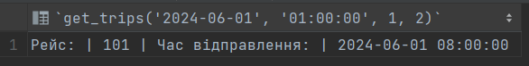
Рисунок 1 – вивід функції
Процедура, яка для заданого рейсу змінює час відправлення і прибуття;

DELIMITER //

CREATE PROCEDURE update_trip_time(
IN trip_number DECIMAL(3,0),
IN new_departure_time DATETIME,
IN new_arrival_time DATETIME)
BEGIN
-- Оновлюємо час відправлення та прибуття для заданого рейсу
UPDATE рейс
SET ЧасВідправлення = new_departure_time, ЧасПрибуття = new_arrival_time
WHERE НомерРейсу = trip_number;
END //

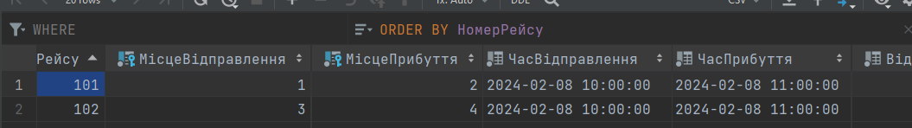
DELIMITER ;
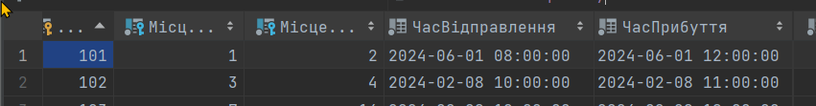
Рисунок 2 – вивід процедури

Функцію, яка для заданих місць відправлення та прибуття через кому виводить номера рейсів і вартість поїздки.
DELIMITER //
CREATE FUNCTION get_trip_costs(departure_station INT, arrival_station INT)
RETURNS VARCHAR(1000)
READS SQL DATA
BEGIN
DECLARE result VARCHAR(1000) DEFAULT '';

-- Формуємо рядок з номерами рейсів та вартістю квитка у вигляді таблиці
SELECT GROUP_CONCAT(CONCAT_WS(' | ', 'Рейс:', рейс.НомерРейсу, 'Вартість:', r2.ВартістьКвиткаВідПочатковоїСтанції - r1.ВартістьКвиткаВідПочатковоїСтанції) ORDER BY рейс.НомерРейсу SEPARATOR '\n')
INTO result
FROM рейс
JOIN `рейс, що проходить через станцію` AS r1 ON рейс.НомерРейсу = r1.НомерРейсу AND r1.НомерСтанції = departure_station
JOIN `рейс, що проходить через станцію` AS r2 ON рейс.НомерРейсу = r2.НомерРейсу AND r2.НомерСтанції = arrival_station
WHERE r1.ВідстаньВідПочатковоїСтанції < r2.ВідстаньВідПочатковоїСтанції;

RETURN result;
END //

DELIMITER ;

Рисунок 3 – результат виконання процедури з видалення старих записів продажів
ВИСНОВОК
У ході виконання лабораторної роботи було створено та використано процедури, функції до створеної на першій лабораторній роботі бази даних.
Навчилися використовувати та створювати функції, процедури в базах даних для виконання повторюваних дій з певними умовами, що дозволяє більш ефективно використовувати бази даних.

